GUÍA No. 7 – INTERDISCIPLINAR / AREA EDUCACIÓN FÍSICA

CURSO: _____ APELLIDO Y NOMBRE DEL ESTUDIANTE __________________________________
DOCENTE | GRUPO | E-MAIL
ERNAI ARIZA SANTANA | 601 a 608 | eiariza@educacionbogota.edu.co
TEMA | EJERCICIO AERÓBICO Y ANAERÓBICO
OBJETIVOS |  | INDICADOR (ES) DE DESEMPEÑO:
Conocer la diferencia entre ejercicio aeróbico y anaeróbico y su relación con la intensidad en el ejercicio, |  | - Catalogo el ejercicio físico y la generalidad de los deportes, de acuerdo con la intensidad y los clasifico como aeróbicos o anaeróbicos.
AREAS - ASIGNATURAS INVOLUCRADAS:  EDUCACIÓN FÍSICA E INICIACIÓN DEPORTIVA |  |  | PRODUCTO A ENTREGAR  Desarrollo de la guía.

ACTIVIDADES:
FECHA DE DESARROLLO: 17 al 28 de agosto de 2020
Lea con atención el siguiente artículo.

EJERCICIO AERÓBICO Y ANAERÓBICO

INTRODUCCIÓN

Cuando usualmente las personas hablan del ejercicio aeróbico se imaginan el espacio de un gimnasio o el de un parque con música y una persona dirigiendo una coreografía; y aunque este es ejercicio aeróbico, lo que algunos no saben es que muchas más son las manifestaciones de los ejercicios aeróbicos. En esta guía veremos la razón fisiológica por la cual estos ejercicios son llamados aeróbicos y cuál es la diferencia con los anaeróbicos, además los beneficios en la salud de las personas que practican esta clase de ejercicio.

EJERCICIO AERÓBICO

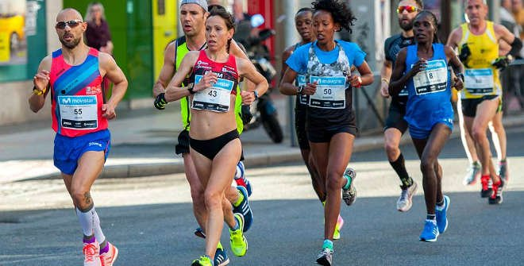

El ejercicio aeróbico es aquel que el ser humano ejecuta y que se hace en con el concurso del oxígeno para proveer la energía necesaria para tal fin. Como en muchos deportes o clases de ejercicio se hacen de forma mixta, es decir en presencia o ausencia de oxígeno, lo correcto sería decir que un ejercicio es predominantemente aeróbico o predominantemente anaeróbico.

Los ejercicios aeróbicos son ejercicios de media o baja intensidad y de larga duración, donde el organismo necesita quemar carbohidratos y grasas para obtener energía y para ello necesita oxígeno.

¿Qué tipo de deportes o ejercicios podríamos clasificar como aeróbicos? Si nos remitimos al criterio de que son ejercicios de baja o media intensidad y de larga duración, podemos catalogar deportes como el atletismo, pero el atletismo de resistencia. En este caso una maratón al ser una prueba de resistencia sería catalogada como de predominio anaeróbico y por el contrario una prueba de 100 metros sería anaeróbica.

Otros ejercicios de predominio aeróbico serían el ciclismo de ruta, cuya duración podría durar más de una hora y la caminata, en la cual se emplean generalmente largos periodos de tiempo. Visto de otra manera podemos decir que el trabajo aeróbico significa trabajo en presencia de oxígeno, es decir, que el aire que tomamos es suficiente para cubrir las necesidades de ese vital elemento y que en general son de baja o media intensidad.

EJERCICIO ANAERÓBICO

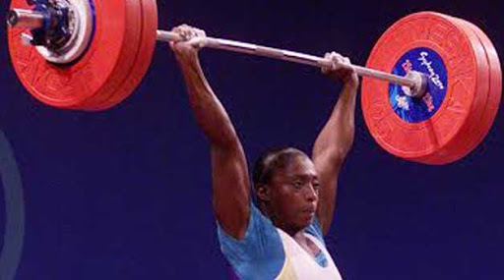

El ejercicio anaeróbico es de alta intensidad y de poca duración. Aquí no se necesita oxígeno para proveer la energía necesaria, porque la energía proviene de fuentes inmediatas que no necesitan de oxígeno, como son el ATP muscular, la fosfocreatina y la glucosa. Uno de los deportes más representativos en este caso es el levantamiento de pesas, que cumple que con el requisito de alta intensidad y baja duración, pues este ejercicio se hace en menos de cinco segundos, a diferencia de una maratón en la cual el tiempo supera las dos horas.

Ahora bien, al iniciar cualquier actividad física de manera suave, el aire que tomamos siempre cubre las necesidades del organismo, por lo tanto, empieza siendo aeróbico. En el caso de que la intensidad se eleve a un punto en el que necesitamos más aire del que podemos tomar, se convierte en anaeróbico.

Muchos deportes, aunque son de larga duración poseen las características de ejercicio aeróbico y anaeróbico. Tomemos el caso de un partido de futbol, cuya duración normal es de 90 minutos. En este caso, a pesar del largo periodo de tiempo que se necesita para jugar un partido, hay momentos en que los jugadores tendrán que realizar desplazamientos rápidos en unos pocos segundos, lo que catalogaríamos como ejercicio anaeróbico. Es por tal razón que lo correcto sería decir que un ejercicio es predominantemente aeróbico o predominantemente anaeróbico.

INTENSIDAD DEL EJERCICIO

Para una correcta planeación del ejercicio se requiere conocer el tope en la intensidad a la que un individuo sano puede llegar. Para hacer un calculo más acertado se necesitarían equipos y personal especializado para conocer el nivel al que podría trabajar un individuo. Pero tradicionalmente se ha usado una formula que por su sencillez puede ayudar a calcular la intensidad del ejercicio, no sin antes mencionar que no es muy exacta, pero da una idea general sobre el tema.

En relación a este tema en: https://www.soycorredor.es/ podemos leer lo siguiente: Por otra parte, los verdaderamente expertos en el asunto indican que la forma más fácil de medir la intensidad del ejercicio aeróbico es a partir del número de pulsaciones cardíacas por minuto, partiendo de que la cifra máxima que soporta un corazón sano es aproximadamente 220. Entonces, para calcular la cantidad pertinente para cada persona, se resta a 220 la edad (en años) del practicante, por ejemplo, para un hombre de 30 años sería: 220 - 30 = 190. Aunque esto son sólo teorías y cuando hacemos deporte a alto nivel de poco sirven las fórmulas.
En base a esto, los especialistas consideran las siguientes categorías para práctica de ejercicio aeróbico:

- Suave: Si se realiza en el rango del 55% al 60% de la cifra indicada.
- Moderado: Entre el 60% y 75%.
- Fuerte: Al ejecutado entre 75% y 85%. Exceder esta cifra implica convertirse en anaeróbico.

Una vez leída la lectura responda las siguientes preguntas:

1. El ejercicio de larga duración y baja intensidad es:

- ____ Anaeróbico
- ____ Mixto
- ____ Aeróbico
- ____ Conexo

2. Es un deporte anaeróbico:

- ____ Natación
- ____ Fútbol
- ____ Baloncesto
- ____ Pesas

3. Es un ejercicio que no requiere presencia de oxígeno para obtener su realización.

- ____ Anaeróbico
- ____ Mixto
- ____ Aeróbico
- ____ Conexo

4. La siguiente es una formula sencilla para calcular la máxima intensidad del ejercicio que puede hacer una persona con relación a la frecuencia cardiaca:

- ____ La máxima intensidad se calcula restando a 220 la edad del individuo.
- ____ La máxima intensidad se calcula restando a 220 la frecuencia cardiaca en reposo.
- ____ La máxima intensidad se calcula multiplicando por dos la frecuencia cardiaca.
- ____ La máxima intensidad se calcula multiplicando por tres la frecuencia cardiaca.

5. Es un ejercicio eminentemente aeróbico:

- ____ Lanzamiento
- ____ Maratón
- ____ Gimnasia
- ____ Abdominales

En la siguiente sopa de letras encuentre y resalte con color cinco ejercicios aeróbicos y cinco anaeróbicos:

Aeróbicos: ciclismo, baile, natación, caminata, trote
Anaeróbicos: Lanzar, buceo, paralelas, pesas, abdominales

L | A | N | Z | A | R | D | V | S | A
D | G | B | R | T | N | N | C | P | B
C | I | C | L | I | S | M | O | E | D
B | A | I | L | E | S | W | T | S | O
U | A | T | R | O | T | E | Z | A | M
C | G | E | E | Y | B | M | G | S | I
E | D | N | A | T | A | C | I | O | N
O | G | I | X | Z | R | Y | R | A | A
T | W | S | D | C | Z | W | U | O | L
C | A | M | I | N | A | T | A | P | E
S | P | A | R | A | L | E | L | A | S

